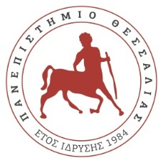

**UNIVERSITÉ DE THESSALIE  
 CENTRE DES LANGUES ÉTRANGÈRES- SECTION DE LANGUE FRANÇAISE  
 tél.: 24210-74461(Bureau Γ20, 2e étage, bâtiment du Département de l’urbanisme),  
 24210-74682 (1e étage, bâtiment “Delmouzos”)**

Activité 1: Lisons les textes suivants. Quelles sont les informations fournies ?

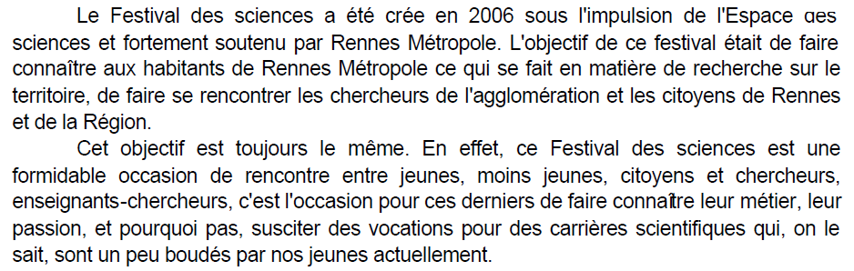

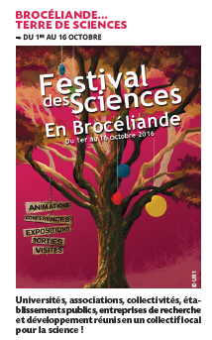 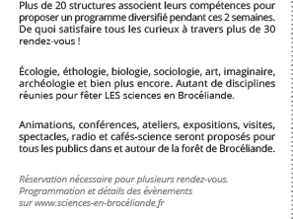

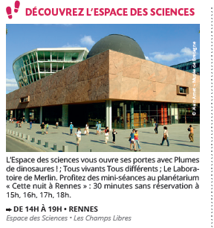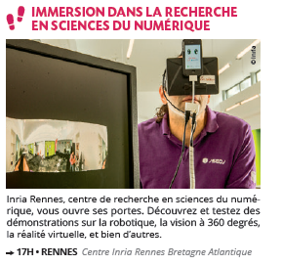

Le festival des sciences 2016, Rennes

